420-4A5 Développement de scripts 420-2N6 Programmation 2

Département d'informatique

Hiver 2023

Lab02– Str,List et fichiers csv

*Formatif*

**Durée 2 heures**

**Votre Nom et votre Prénom : _____________________________________________**

**Ce laboratoire doit être fait individuellement**

*Notions pratiquées :*

* *Approfondissement Str :* 
  + *Obtenir le dernier caractère, slicing, formattage*
* *Approfondissement List :*
  + *slicing, sort, sort reverse, append, insert, extend, remove, pop*
  + *Changer la liste en un str, changer la str en une liste*

|  |
| --- |
| Remise |
| 1. À partir de maintenant, vous allez créer un dossier RX_Nom_Prenom où X est le numéro de la rencontre, ici 2, Nom est votre Nom et Prenom est votre prénom. 2. Dans ce fichier, vous allez remettre ce fichier Word avec les réponses demandées 3. Vous allez aussi remettre les fichiers .py demandés. 4. À la fin, assurez-vous d’avoir tous vos fichiers dans le dossier. 5. Avec le dossier sélectionné, compressez le dossier 6. Remettre sur Teams le dossier compressé. 7. Assurez-vous de compléter la remise lorsque vous avez terminé |

|  |  |
| --- | --- |
|  | **Cette icône indique qu’une ou plusieurs captures d’écran partielles sont demandées. Utilisez l’outil capture de Windows** |
|  | **Cette icône indique qu’une saisie d’informations est demandée** |

# Étape 0 :

Créez un dossier **RX_Nom_Prenom** où X est le numéro de la rencontre, ici 2, Nom est **votre** Nom et Prenom est **votre** prénom.

Dans ce dossier, copiez le fichier R2_Exercices.zip donnés par votre prof.

Décompressez ce dossier et complétez les fichiers scripts python en suivant les instructions qui sont données dans ce document ET dans les fichiers scripts python.

En fin de labo, procédez à une remise. **ATTENTION** : La remise en fin de labo, ou avant de quitter, est **OBLIGATOIRE**.

# Ex 1 : List

### À cette étape, vous n’avez qu’à suivre les instructions qui sont dans les commentaires de Ex1 List.py

Voici un exemple de résultat que j’ai obtenu avec mes sports préférés :

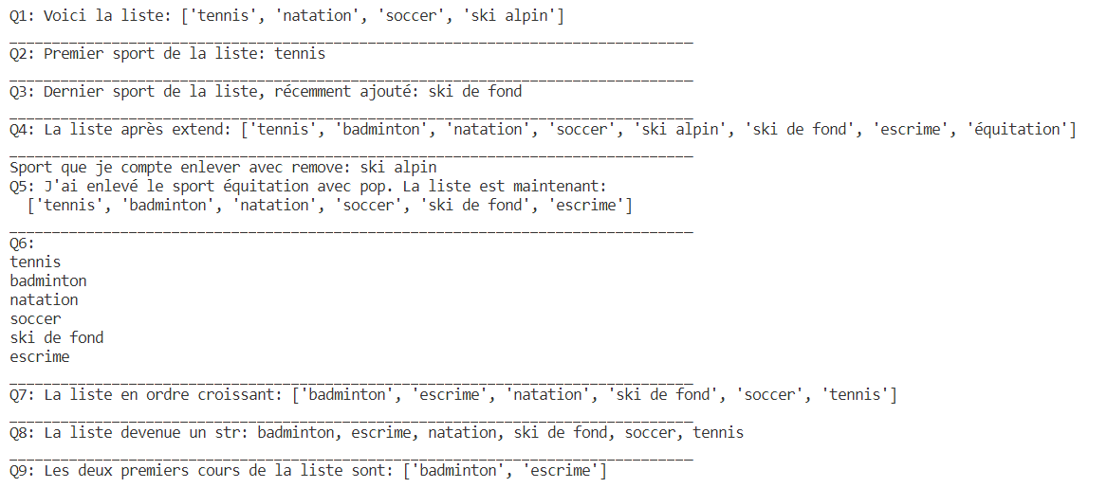

|  |  |
| --- | --- |
|  | **Faites ICI une capture d’écran de l’exercice, avec vos propres sports préférés** |

# Ex 2 : Encore des exercices sur les listes

### À cette étape, vous n’avez qu’à suivre les instructions qui sont dans les commentaires de Ex2 List.py

Voici un exemple de résultat que j’ai obtenu:

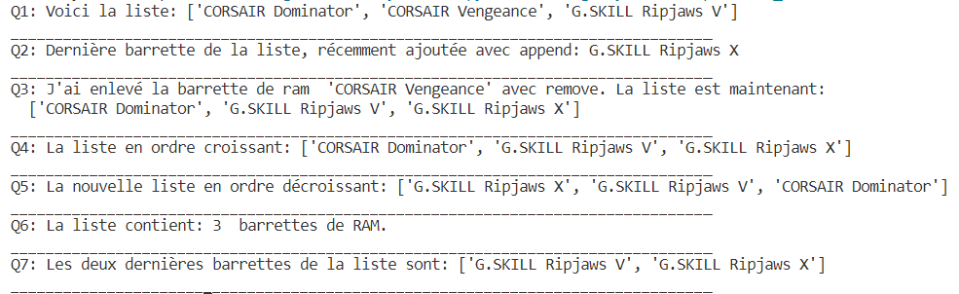

|  |  |
| --- | --- |
|  | **Faites ICI une capture d’écran du terminal, avec vos propres choix de barrettes RAM** |

# Ex 3 : Avez-vous bien compris ce que font les différentes méthodes des listes ?

Voici des méthodes et fonctions très utilisées avec les listes. Elles sont ici nommées en ordre alphabétique :

**append, extend, index, insert, len, join, min, max, pop, remove, reverse, split, sort, sorted, sum**

Dans le tableau ci-dessous, associez la bonne méthode/fonction des listes avec le but visé par le programmeur.

ATTENTION : Chaque méthode/fonction doit être utilisée une seule fois.

Il se peut qu’on n’ait pas encore utilisé plusieurs méthodes dans les exercices précédents. Vous pouvez regarder les méthodes disponibles des listes avec l’aide directement accessible dans l’interpréteur de Python.

|  |  |
| --- | --- |
| **But visé par le programmeur** | **Méthode** |
| Inversez les items de la liste |  |
| Enlevez l’item à la fin de la liste tout en obtenant l’item retiré |  |
| Obtenez un l’index d’un item précis dans la liste |  |
| Ajoutez une autre liste à la fin de la liste |  |
| Ajoutez un item après un index précis dans la liste |  |
| Enlevez de la liste un item précis |  |
| Obtenez le plus petit item de la liste |  |
| Obtenez un str à partir de la liste |  |
| Obtenez le nombre d’items dans la liste |  |
| Ajoutez un item à la fin de la liste. |  |
| Ordonnez la liste en ordre ascendant ou descendant |  |
| Ordonnez la liste en ordre ascendant ou descendant et obtenez ainsi une nouvelle liste |  |
| Faire la somme des valeurs dans la liste (plus utile pour les listes contenant des valeurs numériques) |  |
| Transformez une chaine de caractères (un str) en une liste |  |
| Obtenez la plus grande valeur de la liste |  |

# Ex 4 : Encore des exercices sur les listes

### À cette étape, vous n’avez qu’à suivre les instructions qui sont dans les commentaires de Ex4 List.py.

La différence étant qu’ici, on ne vous dit pas dans la question quelle méthode utiliser mais plutôt le but visé par le programmeur.

Voici un exemple de résultat que j’ai obtenu:

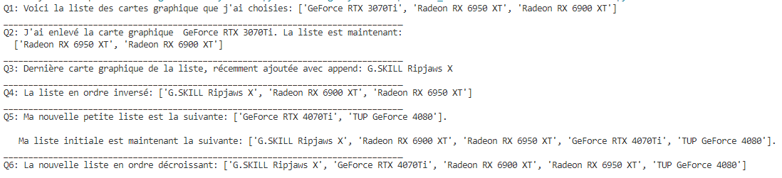

|  |  |
| --- | --- |
|  | **Faites ICI une capture d’écran du terminal, avec vos propres choix de cartes graphiques.** |